GKAP Praktikum 01 13.04.2015

**– Team:** Teamnummer 2_5 - Dimitri Meier, Saeed Shanidar

–**Aufgabenaufteilung**:

1. Aufgaben, für die Dimitri Meier verantwortlich ist:

Implementierung / Bearbeitung der GUI, Algorithmus (BFS) und Dokumentation.

1. Aufgaben, für die Saeed Shanidar verantwortlich ist:

Implementierung / Bearbeitung von Algorithmus (BFS) und Dokumentation.

– **Quellenangaben:**

Algorithmus Breitensuche (BFS): <http://de.wikipedia.org/wiki/Breitensuche>

**- Verwendete Library:**

Java Universal Network/Graph Framework: JUNG <http://jung.sourceforge.net/>

– **Bearbeitungszeitraum**:

* Dimitri Meier: Dauer der Bearbeitung und kennenlernen der
  + GUI ca. 2 Stunden
  + ADT ca. 8 Stunden
* Saeed Shanidar: Dauer der Bearbeitung der
  + Dokumentation ca. 4 Stunden
  + Theorie Aufgaben ca. 4 Stunden
* Gemeinsame Bearbeitungszeiten: Dauer der Bearbeitung der
  + Algorithmus ca. 20 Stunden
  + Dokumentation ca. 3 Stunden

**– Aktueller Stand:**

* GUI: fertig Implementiert.
* Algorithmus: BFS fertig Implementiert.
* Tests: den GraphBuilder und den Algorithmus ausführlich getestet.
* Dokumentation: fertig.

***Dokumentation:***

**Algorithmus:**

((((Breadth First Search:

Bei der Algorithmus erstellen wir zunächst eine Map<String, Integer> welche die Knoten und deren Level darstellt. In dieser werden landen alle Knoten und ihr Tiefe-Level, wo man auf der Rückweg an Hand der jeweiligen Level und Festlegung, ob ein Verbindung existiert, den weg bestimmen kann. Aus dieser Abbildung lässt sich der kürzeste Weg ermitteln, Source ↔ Target.))))

**Datenstrukturen:**

**Implementierung:**

GUI:

Wir haben uns an der MVC (Model-View-Controller) Architektur orientiert um unser Projekt zu erstellen. Die Hauptaspekte der grundlegenden Implementierung, das Laden und Speichern der Dateien, sowie das Erstellen der Graphen aus den geladenen Dateien, wurden in zwei separaten Dateien behandelt, dem File______ und Graph____.

Der File______ gibt durch das Laden der Datei eine ArrayList<String> zurück, welche die Informationen des Graphen enthalten.

Der Graph______ nimmt nun dieses Format und parst die wichtigen Informationen heraus um die Graphen zu stellen. Der fertige Graph wird dann über den Graph___ an die GUI gegeben um visualisiert zu werden.

Genau andersrum funktioniert das Prinzip beim Speichern, wo der Graph_____ die

relevanten Informationen aus dem Graph liest und der File____ diesen dann in einer Datei speichert.

Algorithmus:

**Tests:**

* GraphBuilderTest:

Hier haben wir rudimentäre Tests durchgeführt um das korrekte Laden und Speichern der verschiedenen Graphen sicher zu stellen, sowie das Erstellen der Graphen überprüft. Dabei werden alle verschiedenen Graphen Kombinationen (directed, undirected, attributed, weighted) getestet.

* AlgorithmManagerTest:
  + Breadth First Search (BFS): Hier haben wir die Breitensuche auf ihre korrekte Funktionalität, abhängig vom gerichteten-Graphen und Ungerichteten-Graphen überprüft.

**wesentliche Entwurfsentscheidungen ihrer Implementierung**

**Beantwortung der Fragen:**

GKA Praktikum 08.04.2015

**Theorieteil 1**

Aufgabe I :

Sind die beiden folgenden Graphen isomorph? Geben Sie entweder einen Isomorphismus an, oder begründen Sie, warum keiner existiert.

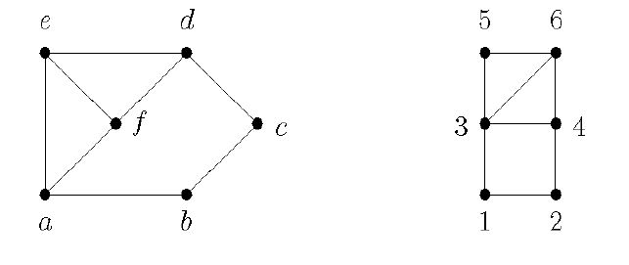

Die folgenden beiden Graphen sind nicht isomorph, da es sich nicht um bijektive Abbildungen handelt. Es muss im linken Graph ein Knoten existieren, der genauso viele Kanten hat wie Knoten „3“ (4 Kanten) im zweiten Graph.

Aufgabe II :

Existiert ein schlichter Graph mit fünf Knoten und den folgenden Knotengraden?

Wenn ja, wie groß ist die Anzahl der Kanten?

Falls möglich, zeichnen Sie einen Graphen mit den gegebenen Eigenschaften.

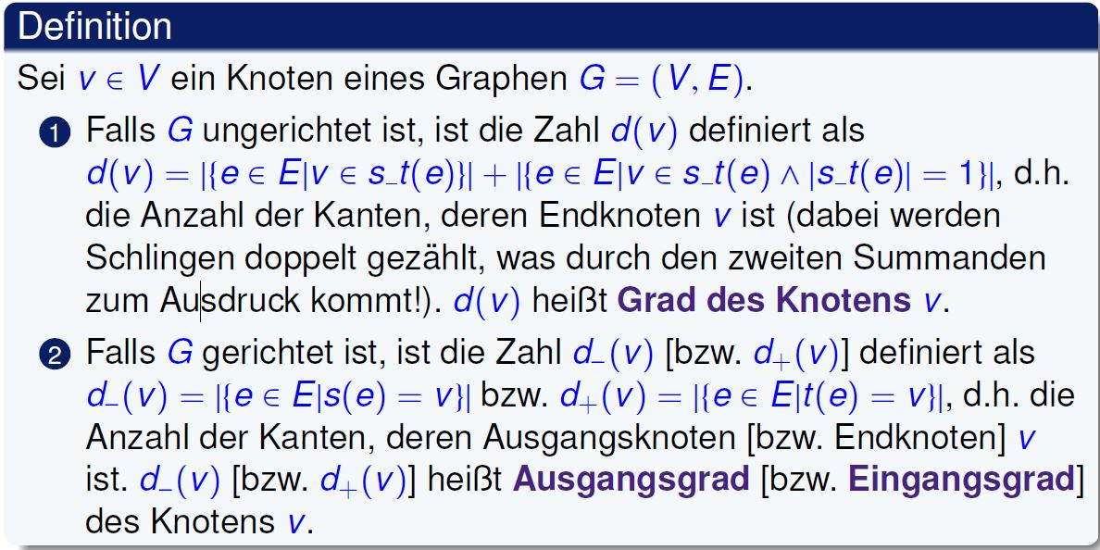

1. 3; 3; 3; 3; 2

2. 1; 2; 3; 4; 4

3. 0; 1; 2; 2; 3

4. 1; 2; 3; 4; 5

Anzahl der kanten von 1. Graph = 7

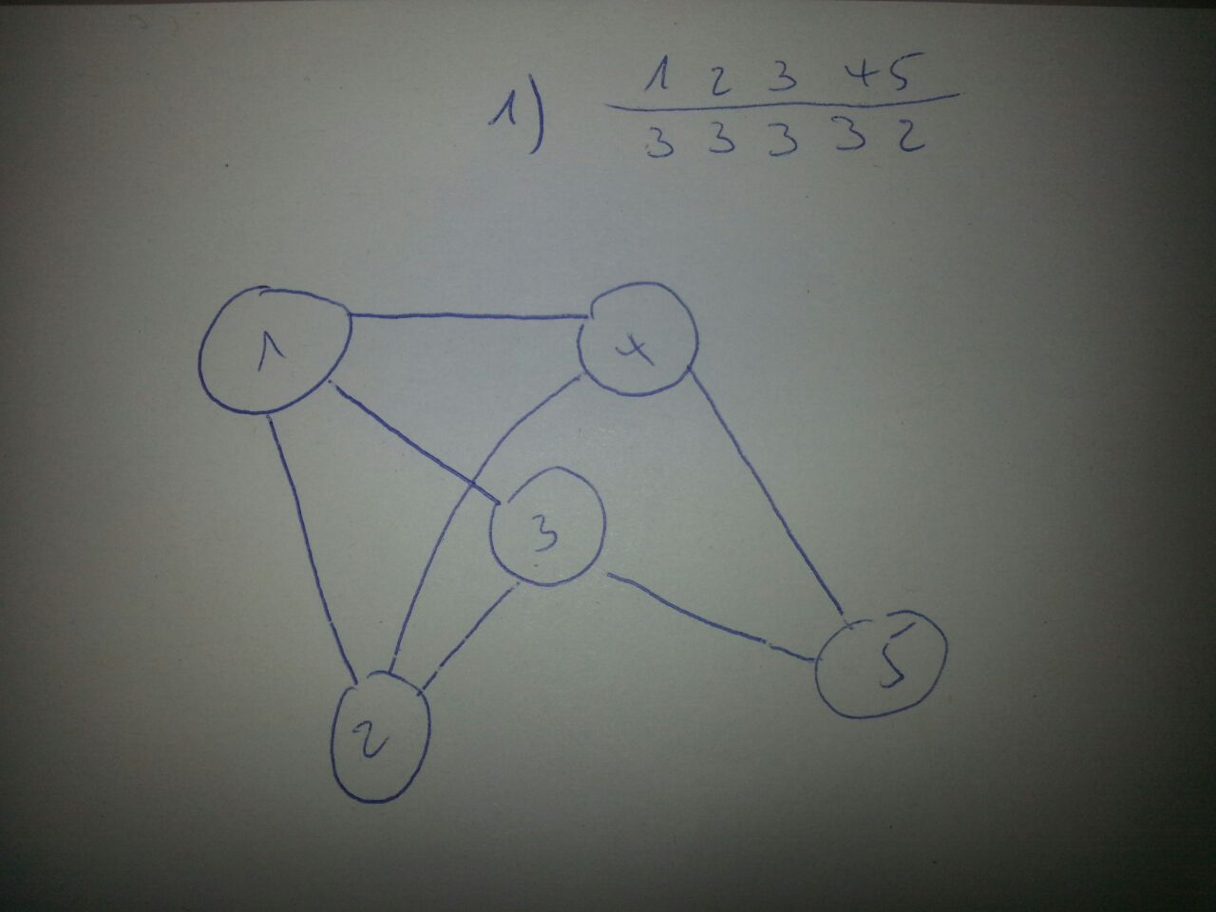

Aufgabe III :

Ein vollständiger, bipartiter Graph Kn;m hat eine Partitionierung X und Y mit

|X| = n und |Y| = m.

1. Geben Sie K1;1, K2;2 und K3;3 und die Anzahl der Kanten an.

2. Bitte bestimmen Sie die Anzahl von Kanten in vollständigen, bipartiten Graphen Kn;n.

3. Beweisen Sie bitte diesen Zusammenhang.

